Informe parcial:   
  
#1  
  
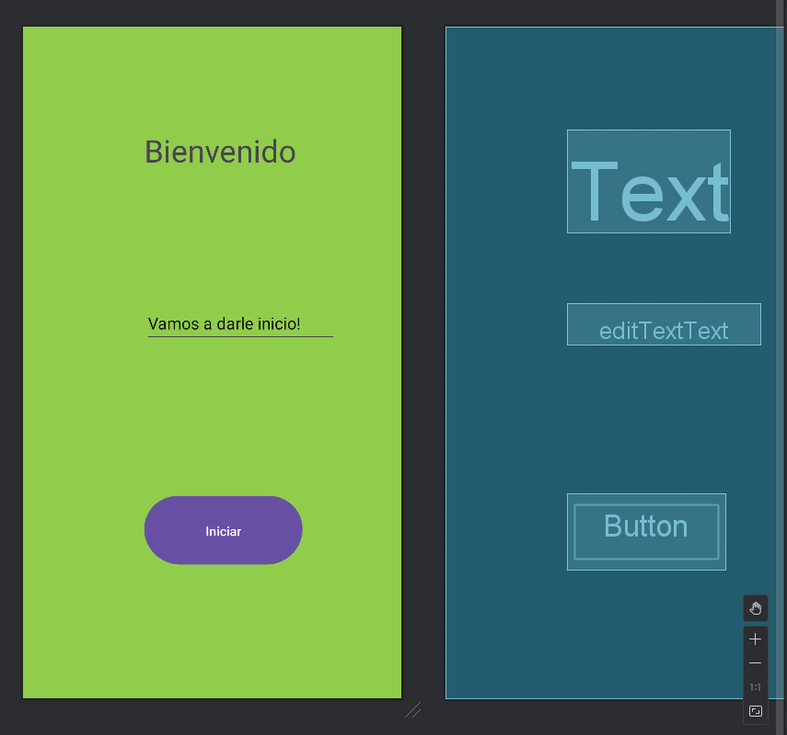  
  
  
#2  
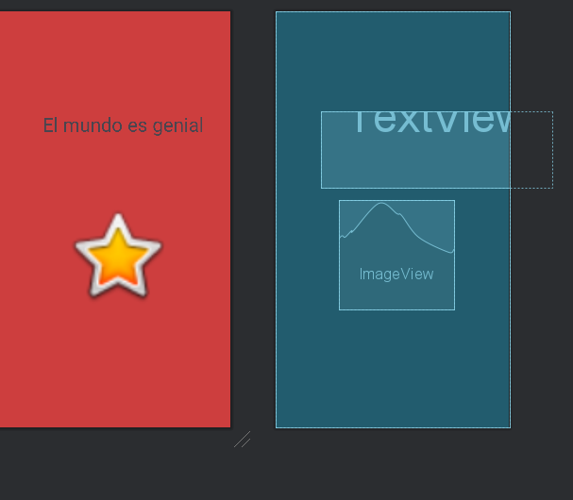  
  
  
  
  
  
  
  
  
  
Función codigos:  
